**МКОУ «Джинабинская СОШ»**

**Отчет по противодействию экстремизма и терроризма за сентябрь 2018 года.**

**4 сентября в рамках школы прошло общешкольное мероприятие «Мы за мирный Дагестан» под руководством заместителя директора по воспитательной работе Алиевой Райсат Агамирзаевны, где были задействованы все классные руководители и учащиеся 5-11 классов.**

**Цели мероприятия:**

**1.Ознакомить с понятиями экстремизма и терроризма; (сообщение**

**учителя)**

**2.Методы борьбы, психологическое давление**

**(сообщение учащихся)**

**3.Показ документального фильма «Северный**

**Кавказ» (4 серия)**

**4.Обсуждение.**

**Заместитель директора по ВР Алиева Р.А подчеркнула, что терроризм –это совершение взрыва, поджога или иных действий, создающих опасность гибели людей, причинения значительного имущественного ущерба либо наступления иных общественно опасных последствий, а также угроза совершения указанных действий если эти действия совершены в целях.**

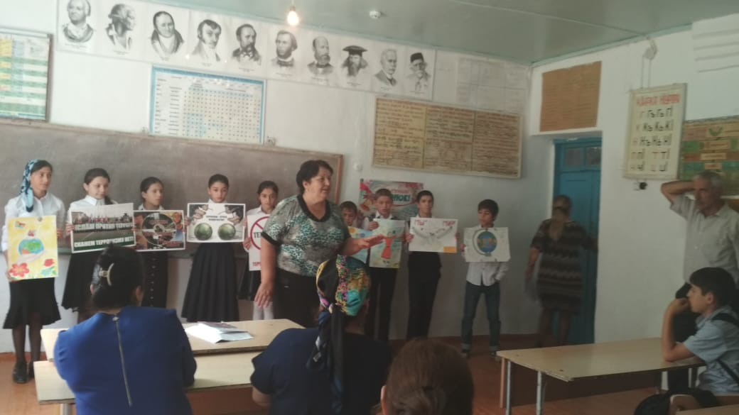

**Далее вспомнили о событиях, которые потрясли всю**

**страну:**

1. **1996г. – Захват чеченским террористом Салманом Радуевым 3 тыс. заложников в больнице и в роддоме в городе Кизилюрте.**
2. **1996г.–В Дагестане от теракта погибло 78 человек.**
3. **1996г.-Взрыв 9 этажного дома пограничников в городе Каспийске. Погибло 69 человек.**
4. **1999 г –Взрывы жилых домов и гибель 289**
5. **Человек в российских городах - Буйнакске, Москве, Волгодонске.**
6. **1999г- Вторжение боевиков Хатаба и Бассаева в РД. Погибло 275 и ранено 937 военнослужащих.**
7. **2002г.- Взрыв праздничной колонны в День Победы в городе Каспийске. Погибло 43, ранено более 100 человек.**

**Далее прошел художественно-литературный монтаж стихов «Мы –против террора»**

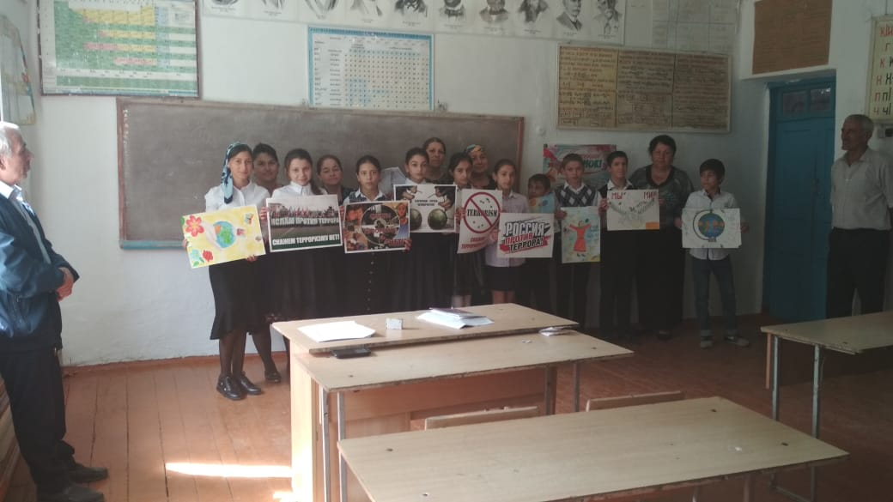

**Мы – дети этой страны,**

**Дети этой эпохи.**

**Хотим жить без войны,**

**Без страданий, без боли!!!**

**Вывод: Нельзя преодолеть экстремизм и терроризм без преодоления причины. Пока процветает религиозная расовая рознь, пока с экранов телевизоров и компьютеров мигают экстремистские лозунги, пока существует бедность и безработица, угнетение и неравноправие – терроризм и экстремизм будут иметь место в нашей жизни.**

**5 сентября классный руководитель 6 класса Абдурахманова Бурлият Исмаиловна провела классный час «День солидарности и борьбы с терроризмом» с приглашением и участием учащихся 5 класса.**

**Цель:**

**-Развивать в школьниках сострадание и соучастие к жертвам терроризма.**

**-Вызвать отрицание терроризма как явления.**

**-Найти объяснение понятий «террор», «терроризм», «террорист»**

**-Привести к осознанию важности собственного участия в вопросах безопасности страны и собственной безопасности.**

**-Научить пользовать памяткой по безопасности.**

**В начале классного часа Абдурахманова подчеркнула, что ежегодно 3 сентября в России отмечается День солидарности в борьбе с терроризмом.**

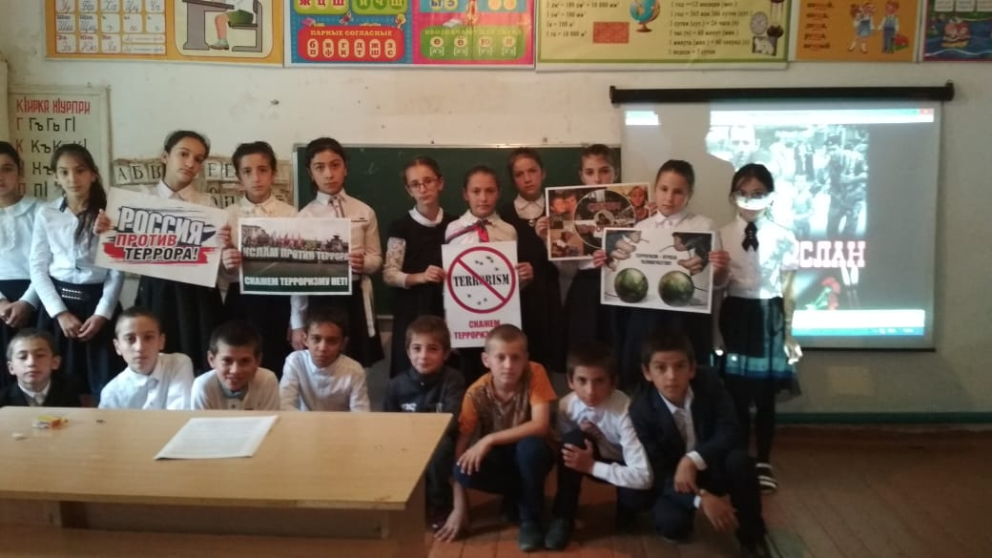

**В ходе классного часа учащиеся посмотрели видеоролик «Мама, очень хочется пить…»**

**Далее проведена беседа «Это должен знать каждый»**

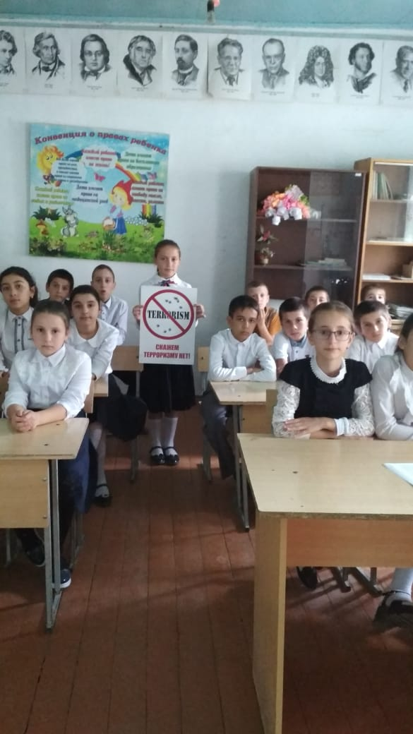

**3 сентября связано с трагедией, произошедшей в Беслане в сентябре 2004 года.Тогда в течение трех дней, с 1 по 3 сентября,террористы задержали в заложниках более тысячиучеников, их родителей городской школы №1.**

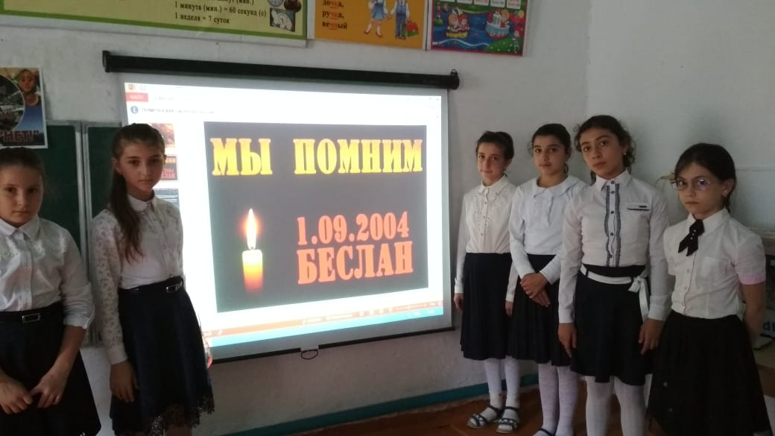

**В конце участники мероприятия минутой молчания почтили память, погибших от терактов. И всем учащимся были розданы памятки по безопасности.**

**Зам.дир по ВР: /Алиева Р.А/**

**Директор школы: /Алисултанов А.М/**